新 书 推 荐

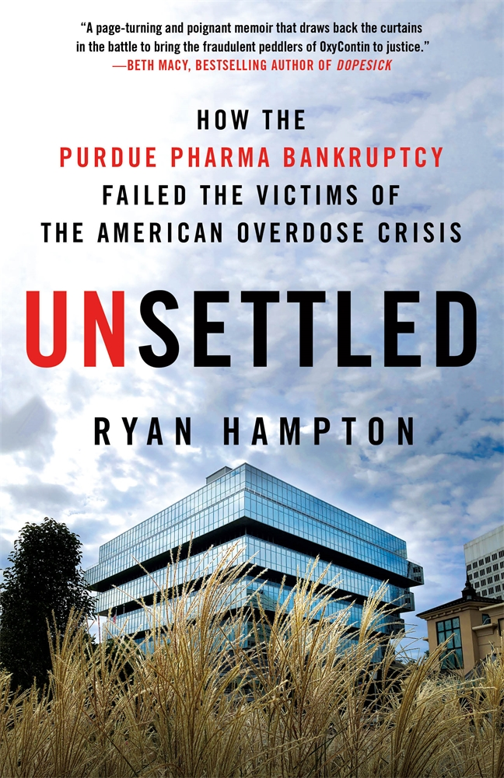
中文书名：《动荡：普渡制药公司破产如何辜负了美国过量用药危机的受害者》
英文书名：Unsettled: How the Purdue Pharma Bankruptcy Failed the Victims of the American Overdose Crisis
作 者：Ryan Hampton
出 版 社：St. Martin’s Press
代理公司：ANA/Connie
出版时间：2021年10月
代理地区：中国大陆、台湾
页 数：336页
审读资料：电子材料
类 型：回忆录

内容简介：

普渡制药(Purdue Pharma)破产案中鲁莽的资本主义和不公正的内幕令人震惊。

2019年9月，普渡制药(Purdue Pharma)申请破产，以保护自己免受2600起诉讼。普渡制药是奥施康定的制造商，由声名狼藉的亿万富翁萨克勒家族控股。作家和活动家瑞安·汉普顿曾担任官方债权人委员会的联合主席，该委员会在整个过程中起到监督作用，他是在大型保险公司、医院和药房的代表中任命的4名受害者之一。他在此案中认为，揭露萨克勒家族并动员民众反对普渡大学就足以伸张正义。但他很快就发现，在关起门来的背后，正义还有很多其他的竞争对手——而且还伴随着高昂的价格标签。

普渡公司(Purdue)依照破产法第11章(Chapter 11)进行了痛苦的破产程序，公司最终进行了重组，萨克勒(Sackler)家族逃避任何真正的问责，这些都是内部故事，令人不安。这也是一个不为人知的故事，讲述的是一群意志坚定的普通人如何在逆境中，面对来自强大机构甚至政府代表的残酷反对，试图看到正义得到伸张。

尽管美国被设想为一个公平的地方，弱势群体受到保护，不受强者贪婪的影响，但公司破产程序违背了这些价值观。在其核心，这一体系是为了保护超级富豪，利用政治权力的漏洞，促进总体财富不平等，并允许普渡制药等公司肆意横行。

普渡破产的真实故事并不是说这家数十亿美元的公司是一个恶棍，一个连环联邦罪犯。不管媒体怎么说，这都不是普渡一个人干的。他们得到了本应保护美国人的制度和机构的帮助和教唆。即使是站在你这边的民选官员也在竭力反对普渡大学的受害者——不惜一切代价维持现状。美国人应该清楚地知道，谁应该为未能保护人民利益而负责，以及一个人的生命对于企业、亿万富翁和立法者来说有多大价值。令人不安的是幕后发生的事情——一个病态的、支离破碎的系统摧毁了数百万人的生命，让萨克勒夫妇几乎逍遥法外。

作者简介：

瑞安·汉普顿(Ryan Hampton)是一名全国成瘾康复倡导者、社区组织者、作家和长期康复人士。他曾与全国多个非营利组织合作，并在各种政治活动中担任工作人员。作为克林顿政府时期的校友，汉普顿正在从10年的阿片类药物使用中恢复过来，是美国日益兴起的康复运动的主要声音。汉普顿的第一本书是《美国费克斯》。他和他的对象和他们的狗狗住在内华达州。

媒体评价：

“[瑞恩·汉普顿]将比尔·布莱森早期游记的讽刺与爱丽丝在《爱丽丝梦游仙境》中的怀疑结合在一起，在这本轻松但内容丰富的回忆录中，当他推动 对受害者的公平震动……一位热情、消息灵通的内部人士对美国历史上最具争议的破产案之一的描述。”
——Kirkus

“这本书讲述了(瑞恩·汉普顿)在普渡大学破产事件中卡夫卡式的经历，他提供了许多新的细节，说明破产法庭并不是一个纠正广泛伤害和公司不当行为的理想场所，还有故事中心的隐居家庭。”
——《纽约客》（New Yorker）

“这本令人心酸的回忆录，掀开了将欺诈的奥施康定商贩绳之以法的斗争的帷幕。”
——贝丝·梅西（Beth Macy），《纽约时报》畅销书Dopesick的作者

“奥施康定制药公司普渡制药(Purdue Pharma)价值数十亿美元的破产案，其内部究竟发生了什么，这是一个戏剧性的、前所未有的视角。在罕有的知情人士参与的情况下，汉普顿无情地揭露了破产法的神秘世界是如何一次又一次地未能解决单个受害者的伤害和关切。读完最后一页，你还会感到不安。”
——杰拉尔德·波斯纳（Gerald Posner），《纽约时报》畅销书《制药》和《上帝的银行家》的作者

“在这场代表阿片类药物危机受害者伸张正义的史诗般的斗争中，瑞安·汉普顿(Ryan Hampton)揭露了腐败和被操纵的破产体系，正是这个体系让普渡制药(Purdue Pharma)和萨克勒(Sackler)家族得以逍遥法外。汉普顿坐在庭审的前排，有勇气和毅力。他写作时如饥似渴。《不稳定》是一个具有推动作用的故事，在一场持续至今的公共卫生悲剧中，它呼唤着企业的贪婪、贪财的律师和串通一气的政府官僚。汉普顿不仅是康复社区的领导者。他也是美国的英雄。”
——埃里克·爱（Eric Eyre），普利策奖得主，《泥地之死》的作者

“《动荡》是对一个有缺陷的司法系统的快速瓦解，以毫不动摇的诚实讲述。汉普顿独家报道了普渡制药(Purdue Pharma)破产背后的律师世界，令人瞠目。在普渡制药破产案中，对我国阿片类药物泛滥负有责任的高管和亿万富翁找到了逃避责任的避难所。读者会为这本独特而有力的书感到悲伤、愤怒，并被感动而采取行动。”
——前检察官、《坏药》(Bad Medicine)的作者夏洛特·铋斯（Charlotte Bismuth）

“这是一本非凡的书，既是一部法律惊悚片，也是一部关于席卷全国的阿片类药物危机，以及那些处于危机核心的人——普渡制药和萨克勒(Sackler)家族——的私人回忆录。瑞恩的怒火在这几页纸上燃烧，你读了之后也会如此。”
——畅销书《呼吸之间》的作者伊丽莎白·瓦格斯（Elizabeth Vargas）

谢谢您的阅读！
请将回馈信息发至：萧涵糠(Connie Xiao)
安德鲁﹒纳伯格联合国际有限公司北京代表处
北京市海淀区中关村大街甲59号中国人民大学文化大厦1705室, 邮编：100872
电话：010-82449325
传真：010-82504200
Email: Connie@nurnberg.com.cn
网址：www.nurnberg.com.cn
微博：http://weibo.com/nurnberg
豆瓣小站：http://site.douban.com/110577/
微信订阅号：ANABJ2002


